Районный конкурс на получение премии
главы администрации Берёзовского района в номинации
«Лучший классный руководитель»

Опыт работы
«Тропинка к успеху».

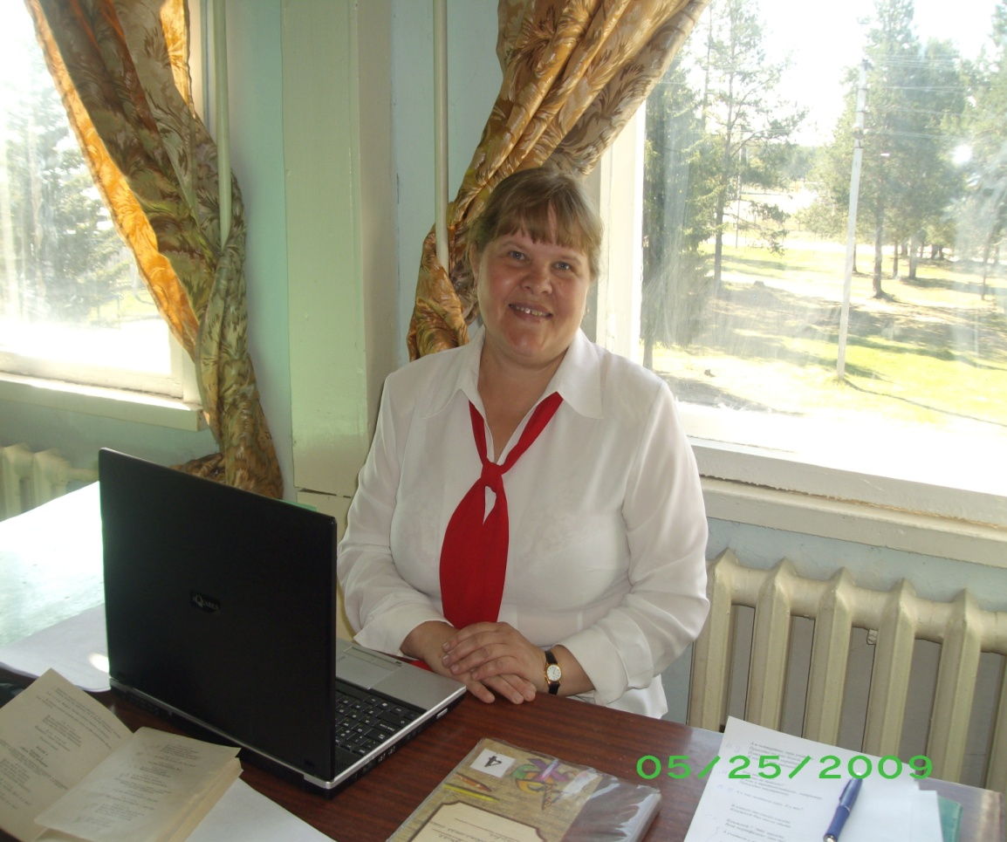

Кузнецова Людмила Николаевна
классный руководитель
3 класса
МБОУ Сосьвинская школа

Классное руководство – это не обязанность, это бесконечное творчество!
Увидеть мир в одной песчинке
И космос весь - в лесной травинке!
Вместить в ладони бесконечность
И в миге мимолетном вечность!
(Уильям Блейк)

Я работаю с детьми с 1989 года, срок немалый, но не было такого момента, когда бы у меня возникли мысли о смене профессии.
В начальном звене своя специфика: каждый учитель – это ещё и классный руководитель и это огромный плюс в воспитательной работе. Образ первой учительницы надолго, точнее навсегда остается в памяти учеников, поэтому я стараюсь распространять энтузиазм, как вирус, заражать детей радостью, желанием самореализовываться, добиваться результатов. Уже третий год я работаю по проблеме «Работа с детьми «группы риска».
Актуальность данной проблемы обусловлена тем, что в условиях трансформации современного общества возник ряд проблем: распад семей, рост безнадзорных семей, детей-сирот, детская преступность, алкоголизм и др. Все это вызывает серьезную озабоченность и беспокойство школы, семьи, правоохранительных органов, социальных учреждений и широкой общественности. В трудные жизненные условия попадают неполные семьи, малообеспеченные семьи, безработные, семьи с детьми-инвалидами, многодетные семьи, неблагополучные семьи. Для этих семей характерны проблемы: финансовые, трудоустройства, ограничения жизнедеятельности, медицинские, психологические и так далее. У детей в таких семьях наблюдается низкая самооценка, неадекватное представление о значении собственной личности, что может отрицательно сказаться на дальнейшей судьбе.
Семья, замкнутая на своих проблемах, постепенно утрачивает влияние на ребенка и отторгает его. Ему недостает понимания и заботы, он чувствует себя лишним, все больше времени проводит вне дома. Если при ухудшении социально-экономического положения психологический климат в семье меняется так, что на улице ребенку становится лучше, чем дома, это неблагополучная семья.
Основной целью моей работы является создание в классном коллективе условий, которые не провоцируют отклоняющегося поведения, а расширяют безопасное для ребенка пространство, где ему хорошо и интересно; коррекция взаимоотношений в семье, формирование у родителей позиции доверия ко мне и к школе в целом.
Для реализации поставленной цели необходимо решить следующие задачи:
1.Оказать своевременную психолого-педагогическую поддержку ребенку, оказавшемуся в сложной жизненной ситуации.
2.Способствовать формированию у детей "здоровых" моделей образа жизни, предоставляющих возможности для реализации личностного потенциала;
3.Способствовать повышению психолого-педагогической компетентности родителей
Семья как основная ячейка общества всегда находится в центре внимания государства. Своевременное оказание помощи ребёнку его стабильности и защищенности, в конечном итоге, зависит благополучие и успешное развитие нашего посёлка, а затем и страны.
Поставленные задачи в достижении цели и подтверждение своей гипотезы, я реализую через:
– педагогическая помощь детям в защите их интересов;
– консультативная помощь родителям и детям;
– содействие культурно-досуговой деятельности детей;
Как и во всех школах, свою работу я как классный руководитель начала со знакомства с детьми класса и их семьями. Заполнив социальный паспорт класса. Взяв, своих первоклашек и изучив их социальный статус, поняла, что многие дети из моего класса находятся в «группе риска», по многим причинам. Это трудная жизненная ситуация, неблагополучные семьи, родители злоупотребляющие алкогольные напитки, неполные семьи. Для себя я поставила сроки работы с «трудными» детьми в течение 3лет целенаправленно помогать таким детям, семьям подобрать и формы и методы для их сопровождения в начальных классах и уверенного перехода их в среднее звено школы. Из 17 человек в «группе риска» оказалось 8 человек.
Конечно же, я разработала план самообразования, прочитала нужную литературу. Получила сертификат повышения педагогической квалификации с помощью материалов учебно-методической газеты «Начальная школа». Постоянно выписываю и прохожу, дистанционные курсы повышения квалификации в Педагогическом университете «Первое сентября» как учитель «Уроки литературного чтения в современной начальной школе», данные курсы содержали большую воспитательную роль. В 2010 году прошла курс повышения квалификации по теме «Обновление содержания образования и внедрение эффективных педагогических технологий в начальной школе в условиях апробации ФГОС», а 2011 году прошла краткосрочное обучение по теме «Психолого-педагогическая помощь трудным детям».
Понятие трудная жизненная ситуация в целом определяется как временная, объективно или субъективно создавшаяся ситуация; неизбежное событие в жизненном цикле, порождающее эмоциональные напряжения и стрессы; препятствия в реализации важных жизненных целей, с которыми нельзя справиться с помощью привычных средств; ситуация, объективно нарушающая жизнедеятельность; нарушение привычных внутренних связей; невозможность реализации внутренних стимулов (мотивов, стремлений, ценностей).
Подобрала алгоритм работы с детьми «группы риска». Этот алгоритм назвала «Тропинкой к успеху».
- Шаг 1. Выяснить, кто из ребят относится к «группе риска», по какой причине.
- Шаг 2. Выяснить в каких условиях и семьях проживают эти дети.
- Шаг 3. Обратиться к социальному педагогу для оформления запроса по работе с такими детьми.
- Шаг 4. Составить карту учащегося.
- Шаг 5. Определить формы работы с такими учащимися.
- Шаг 6. Вовлекать различную внеклассную деятельность.
Моя работа как классного руководителя направлена на то, чтобы организовать совместную работу родителей, классного руководителя, социального педагога, психолога, по преодолению семьей и ребенком трудной жизненной ситуации, в которую они попали. На мой взгляд, классный руководитель это главный координатор взаимодействия в этой цепочке.
Главное для педагога быть внимательным, неравнодушным и своевременно выявлять в классе таких детей и такие семьи. Я считаю, что для работы с детьми по этой проблеме недостаточно иметь только педагогическое образование, каждый педагог должен еще быть «хорошим» психологом.
Что для этого делается?
1. Проводятся родительские собрания по ознакомлению родителей с нормативно-правовыми документами по оказанию помощи семьям, попавшим в трудную жизненную ситуацию.
2. Налаживается сотрудничество с социальными организациями посёлка по оказанию поддержки таким семьям, через социального педагога школы или специалиста администрации по социальным вопросам. Приглашаю участкового полицейского для бесед. Постоянные рейды взаимодействии с администрацией поселка по неблагополучным семьям, рейды «Дети и улица»
3. В школе проводятся консультации психолога, социального педагога школы, как родителей, так и детей, а также диагностическая работа с детьми, попавшими, в трудные жизненные ситуации.
4. Как правило, провожу тематические родительские собрания «Наказание в семье. Как не перегнуть палку?», «Воспитание любовью».«Родительская любовь и воспитание»
5. Просмотры и обсуждение воспитательных роликов
«Взрослый мир в детских мультфильмах», «Счастье».

В своей работе на начальном этапе (1 класс) я практикую ведение тетрадей, где родители отвечают на ряд вопросов-анкет. Среди вопросов анкеты есть такие, которые помогают выявить микроклимат, взаимоотношения в семье, участие родителей в жизни ребенка, интересы ребенка, его взаимоотношения со сверстниками, конечно же, пока глазами родителей.
Для пополнения информации о ребенке и его семье я провожу рисуночные тесты «Мир глазами ребенка», «Портрет семьи», использую методику «Дом, дерево, человек».
Для получения информации от родителей использую следующие тесты:
Тест-игра «Какой вы родитель?». Родители получают список фраз и инструкцию: «попросите членов своей семьи отметить фразы, которые вы частенько употребляете в общении с детьми» (баллы на бланке не указывать).
1. Сколько раз тебе повторять! –2 балла.
2. Посоветуй мне, пожалуйста. –1 балл.
3. Не знаю, что бы я без тебя делал(а)! – 1 балл.
4. И в кого ты только уродился! –2 балла.
5. Какие у тебя замечательные друзья! – 1 балл.
6. Ну на кого ты похож (а)! –2 балла.
7. Я в твое время! –2 балла.
8. Ты моя опора и помощник (ца)! –1 балл.
9. Что за друзья у тебя! – 2 балла.
10. О чем ты только думаешь! – 2 балла.
11. Какая ты у меня умница! – 2 балла.
12. А как ты считаешь, сынок (доченька)? – 1 балл.
13. У всех дети как дети, а ты? –2 балла.
14. Какой ты у меня сообразительный (ая)! – 1 балл.
7-8 баллов. Вы живете с ребенком душа в душу. Он искренне любит и уважает вас. Ваши отношения способствуют становлению его личности.
9-10 баллов. Вы непоследовательны в общении с ребенком. Он уважает вас, хотя и не всегда с вами откровенен. Его развитие подвержено влиянию случайных обстоятельств.
11-12 баллов. Вам необходимо быть к ребенку повнимательнее. Вы пользуетесь у него авторитетом, но согласитесь, авторитет не заменит любви. Развитие вашего ребенка зависит от случая в большей степени, чем от вас.
13-14 баллов. Вы и сами чувствуете, что идете по неверному пути. Между вами и ребенком существует недоверие. Пока не поздно, постарайтесь уделить ему больше внимания, прислушайтесь к его словам!
Тест «Искусство воспитания»
Внимательно прочитайте вопросы и ответьте на них одним из трех слов: «да», «нет», «отчасти, иногда». «Да» – 2 балла; «отчасти, иногда» – 1 балл, «нет» – 0 баллов.
1. Считаете ли вы, что в вашей семье есть взаимопонимание с детьми?
2. Говорят ли с вами дети «по душам», советуются ли по личным делам?
3. Интересуются ли они вашей работой?
4. Знаете ли вы друзей ваших детей?
5. Участвуют ли дети вместе с вами в хозяйственных делах?
6. Проверяете ли вы, когда они учат уроки?
7. Есть ли у вас общие с ними дела, занятия и увлечения?
8. Участвуют ли дети в подготовке к семейным праздникам?
9. Во время проведения детских праздников предпочитают ли ребята, чтобы вы были с ними, а не уходили из дома?
10. Обсуждаете ли вы с детьми прочитанные книги?
11. А телевизионные передачи и фильмы?
12. Бываете ли вы вместе в театрах, музеях, на выставках и концертах?
13. Участвуете ли вместе с детьми в прогулках, лыжных походах?
14. Предпочитаете ли проводить отпуск вместе с детьми?
Более 20 баллов: ваши отношения с детьми в основном можно считать благополучными.
С 10 до 20 баллов: отношения можно оценить как удовлетворительные, но недостаточно многосторонние. Вам следует подумать, как они должны быть улучшены и чем дополнены.
Менее 10 баллов: ваши контакты с детьми явно недостаточны. Необходимо принимать срочные меры для их улучшения.
Упражнение для родителей «Сутки моего ребенка»
Инструкция к выполнению упражнения: «Нарисуйте на листе бумаги овал и представьте, что это сутки вашего ребенка. Разделите его на временные промежутки, т.е. чем занят ваш ребенок и сколько времени у него занимает та или иная деятельность? Включайте сюда все: сон, прием пищи, занятия в школе и т.д.»
Примерные вопросы для самоанализа, которые можно предложить родителям после того, как они заполнят овал: Знают ли родители, как и где проводит время их ребенок?
Если свободного времени много и оно проводится совершенно бесцельно, есть ли от этого польза? (Став постарше, ребенок займет это время. Вопрос: чем?). А может быть, наоборот, ребенок очень перегружен?
Родители в помощь организации воспитания в семье получают вот такую таблицу:

Основные стили родительского воспитания детей в семье
Стиль  Воспитания | Требовательность | Контроль | Эмоциональное тепло | Модель  общения | Реакции  Детей | Возможный  результат
Демократический | справедливая | на основе разумной заботы | теплые  чувства | личностно–ориентированная | самостоятельность со знанием дела | оптимальный тип развития  личности
Авторитарный | жесткая, запреты без объяснения причины | жесткий, часто некорректный | Отсутствует | «дисциплинарная» | замкнутость, приспособление, безынициативность | пассивность,  агрессивность
гиперпротекция: «самостоятельный ребенок» | отсутствует, нет взрослого как образца | периодический, слабый | недостаток  теплых чувств | «невмешательство» | Непредсказуемость | неустойчивый, тип личности, асоциальность
Потворствующий | отсутствует, ребенок предоставлен сам себе | отсутствует; не критичное отношение к поведению | при нарушении поведения – лишение теплых чувств | «заискивающая» | Непредсказуемость | неустойчивый, эпилептический тип личности,  некритичность, приспешничество
доминирующая гиперопека | отсутствует, нет самостоятельности | чрезмерный, за каждым шагом, минутой, мыслью | излишняя  забота | по поводу запретов, мелочная опека | эгоцентризм, несамостоятельность | вседозволенность, несамостоятельность
потворствующая гиперопека: «кумир семьи» | отсутствует | слабый, большая забота | восторженное любование, обожание | вокруг желаний и прихотей ребенка | завышенные притязания, получение желаемого без труда | истероидный, эпилептический тип личности,  не может постоять за себя
эмоциональное отвержение: «золушка» | повышенная | Жесткий | Отсутствует | полная потеря контакта | равнодушно – жесткая | мечтатель;  жестокость;  трудности  общения
в условиях жестких отношений м\у родителями | открытая агрессия к ребенку | жесткий; побои за непослушание | каждый сам  за себя | по поводу поведения | страх наказания, ложь, жестокость | эпилептический тип личности,  индивидуализм, жестокость

Также использую разнообразные формы и методы работы с детьми. Стараюсь активно привлекать в школьную и общественную жизнь всех детей, но особенно «трудных» детей .
- Проектные работы в 1 классе «Звезда по имени Солнце», «Мои любимые кошки», «Вселенная»
- Проектно-исследовательская коллективная работа по технологии «Осенний луг» (в технике квиллинг).
- Спортивные соревнования, викторины, конкурсы
Привлечение детей в различные кружки, досуговую деятельность.
На переменах дети играют в настольные игры (домино, шашки, шахматы)
Классные часы, направленные на воспитание нравственных качеств (доброта, толерантность, милосердие, дружба, взаимопонимание), беседы, направленные на профилактику пагубных и вредных привычек.
Мне очень помогают индивидуальные беседы, но не казенные, а душевные, из которых ребенок должен понять, что мне ему хочется помочь. Стараюсь, чтобы эти дети были заняты во внеурочное время. Когда распределяем поручения, то всегда есть задания для «трудных» детей. Обязательно при всем классе хвалю их за выполнение работы. Люблю общаться с детьми вне уроков, ведь именно тогда «трудные» дети раскрываются полностью. Это и походы, классные огоньки, школьные мероприятия. Привлекаю к этому и родителей. Очень важно детей, попавших в трудную жизненную ситуацию, стимулировать принимать участие во внеклассной, внеурочной работе, занятиях в кружках, секциях, в олимпиадах.
Стараюсь создать теплый, доверительный микроклимат в детском коллективе, чтобы каждому ребенку было комфортно.
С целью профилактики разъясняю опасность насилия, ориентирую детей на то, чтобы, находясь в трудной жизненной ситуации, они в любой момент обращались за помощью к классному руководителю.
Мне кажется, не последнюю роль в работе с семьей играют не только тематические родительские собрания, открытые уроки для родителей, презентация позитивного опыта семейного воспитания. Трудные дети очень ранимы, поэтому помню всегда высказывание английского философа Френсиса Бэкона: «Грубость рождает ненависть». А еще мне запомнились слова актрисы Татьяны Дорониной в фильме «Мачеха»: «Когда мы сажаем цветок, должны его лелеять и любить».
Всегда помню семь педагогических правил принципа «Не навреди!»
1. Не высмеивать публично промахи и ошибки учащихся, так как это приводит к их замкнутости.
2. Не разрушать веру учащихся в дружбу, в добрые дела и поступки.
3. Не упрекать ученика без особой на то необходимости, поскольку это формирует у него чувство вины.
4. Не допускать проявление у учащихся чувство агрессивности и вражды.
5. Не убивать у учащихся веру в свои силы и способности.
6. Не допускать нетерпимого отношения учащихся к чужой вере и инакомыслию
7. Не допускать даже малейшей нечестности и несправедливости во взаимоотношениях с учащимися.
Я надеюсь, нет, уверена, что наша с детьми Тропинка обязательно выведет на Дорогу Успеха.
Анализируя свою работу как классного руководителя, могу сказать,что, конечно же, есть успехи. Данная проделанная работа принесла свою позитивную деятельность. В классе благоприятный психологический климат (см. приложение 1).
За три года все дети вовлечены в кружки по интересам (лыжная секция, кружок «Бисеринка», национальные виды спорта). Можно быть уверенным , что у них появился интерес к спорту и в дальнейшем можно быть спокойным дети найдут себе хорошее дело по интересу, не будут склоняться по улицам.

Позитивная динамика в уровне воспитанности. (См. приложение 2), говорит о том, что проделано не мало работы для любознательных (викторины, встречи с библиотекарем. Участие в конкурсах и т.д)., воспитание проходит и через литературы. Получили грамоты, как самый читающий класс.
Тревожная картина была в 2010 году. При приёме в школу 50% учащихся сразу были поставлены на внутришкольный учёт. На каждого ученика «группы риска» совместно с социальным педагогом, были заведены индивидуальные карты- маршруты работы .(см. приложение).

 | Учёт ВШК  (всего) | Неблагополучные семьи (злоупотребление родителями спиртных напитков)
 |  | всего | Временное лишение родительских прав | ТЖС
2009-2010 | 8 человек | 8 | 2 | 5
2010-2011 | 5 чел | 5 | 2 | 3
2011-2012 | 3 чел | 3 | 0 | 2

В первый год обучения 50% в классе состояли на учете в ВШК, как неблагополучные (родители злоупотребляли спиртные напитки, дети находились в трудных жизненных условиях, две семья были лишены родительских прав). После проделанной работы детей вернули в семьи, а какая радость у родителей и детей. В семьях возродился покой. И когда видишь улыбки детей и «слёзы» счастья родителей, спрашиваешь себя «Разве это не награда?». Конечно, мы справились только вместе, нашли взаимопонимание.
Только совместная работа помогла получить такие результаты. Конечно, были моменты, когда трудно было достучаться до родителей, но в этом деле нужно большое терпение и ещё раз терпение. И когда неблагополучная семья видит, что классный руководитель действительно искренне хочет помочь , она отворяет тебе двери и впускает тебя, как друга, доверяя своего ребёнка.
Завершая свою работу, хотела бы сказать:

Завидуйте мне! Завидуйте!
Я– счастливый человек!
Я-учитель!
Классный руководитель!
Пока я мечтать умею,
пока любить я умею,
я буду идти вперед

